Departamento de Engenharia Elétrica e de Computação

SEL 384 – Laboratório de Sistemas Digitais I
Profa Luiza Maria Romeiro Codá

Prática nº7

“Projeto em VHDL e síntese de um somador Completo”

Utilizando o software QUARTUSII, crie um projeto em VHDL de um somador completo, como mostrado na Figura 1, utilizando operadores lógicos. Configurado no dispositivo HCPLD EP4CE30F23C7, família Cyclone IV-E da placa mercúrio IV da Macnica, e teste o funcionamento

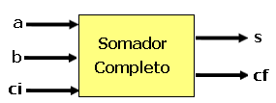
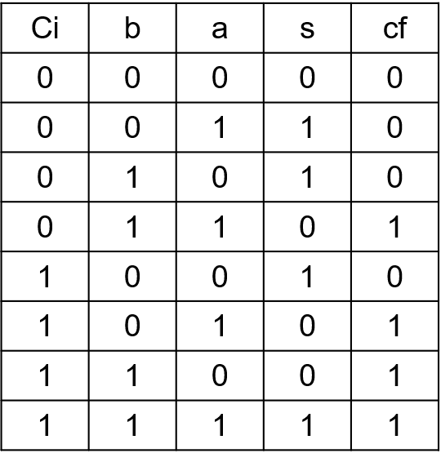

$$s=a⊕b⊕ci$$
$$cf=a. b+ci.(a+b)$$

Pinagem:
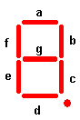
sinal | Pino do fpga
a | E16 | Chave 0 do grupo A
b | H22 | Chave 1 do grupo A
ci | F16 | Chave 2 do grupo A
s | V1 | Segmento b display 0
cf | T5 | Segmento b display 1

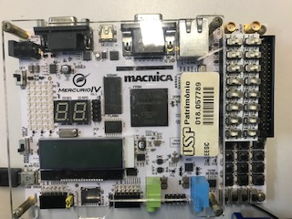
Módulo Mercúrio IV
S
Cf
a
b
Ci

